**PROCEDIMIENTO PARA QUITAR CUENTA DE CORREO ELECTRONICO EN OUTLOOK**

Debemos recordar que al tener la cuenta creada en la página de [WWW.HOSTINGER.COM.AR](http://WWW.HOSTINGER.COM.AR). Los Emails de los correos electrónicos no se borraran de manera definitiva de nuestra cuenta de correos.

Lo único que estamos haciendo es mover nuestro correo electrónico a otra computadora donde seguiremos trabajando.

En el caso de que necesitemos quitar un correo electrónico de la Aplicación OUTLOOK de nuestras computadoras.

1. Paso: vamos a la pestaña de “Archivos”(ubicada arriba ala Izquierda)🡪 “Configuración de la cuenta”🡪 “configuración de la cuenta”

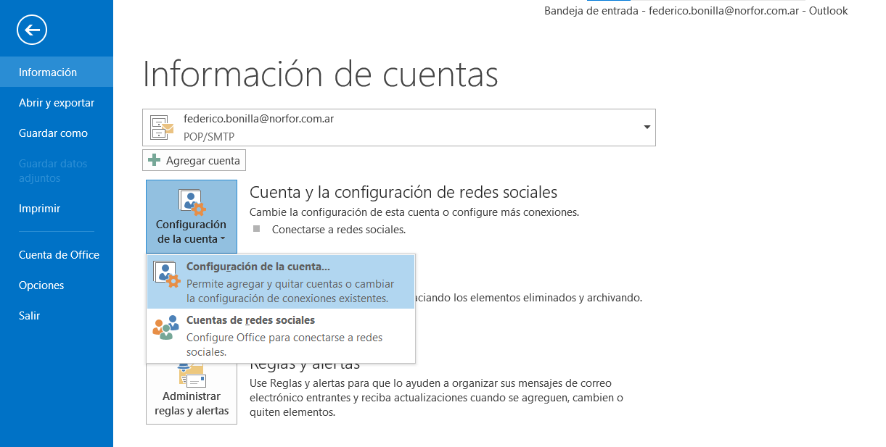

1. Paso: Seleccionamos la cuenta que queremos quitar, la seleccionamos y hacemos clic en la pestaña de “Quitar”

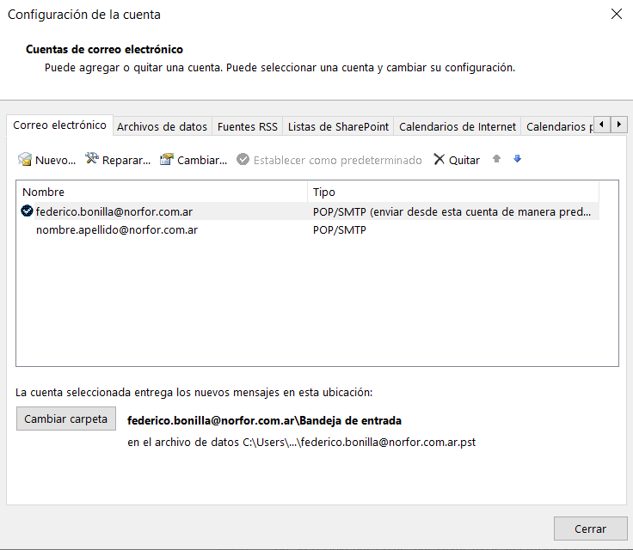

1. Paso: Nos aparecerá un mensaje que dice: “¿Estás seguro de que deseas quitar la cuenta [nombre.apellido@norfor.com.ar](mailto:nombre.apellido@norfor.com.ar)?” hacemos clic en “Si” y luego en Cerrar.
2. Paso: Una vez quitada la cuenta de nuestro OUTLOOK, debemos quitarla de nuestra pantalla principal.

Hacemos Clic derecho sobre el nombre de nuestro correo y seleccionamos “Cerrar: [nombre.apellido@norfor.com.ar](mailto:nombre.apellido@norfor.com.ar)”.

De esta manera quitaremos el correo de nuestra aplicación de OUTLOOK

